+ |  | ТЕРРИТОРИАЛЬНЫЙ ОРГАН ФЕДЕРАЛЬНОЙ СЛУЖБЫ ГОСУДАРСТВЕННОЙ СТАТИСТИКИ ПО ВЛАДИМИРСКОЙ ОБЛАСТИ

Марта Пресс-р1 июня 2020г. Пресс-релиз

-релиз
С праздником, маленькие жители Земли!
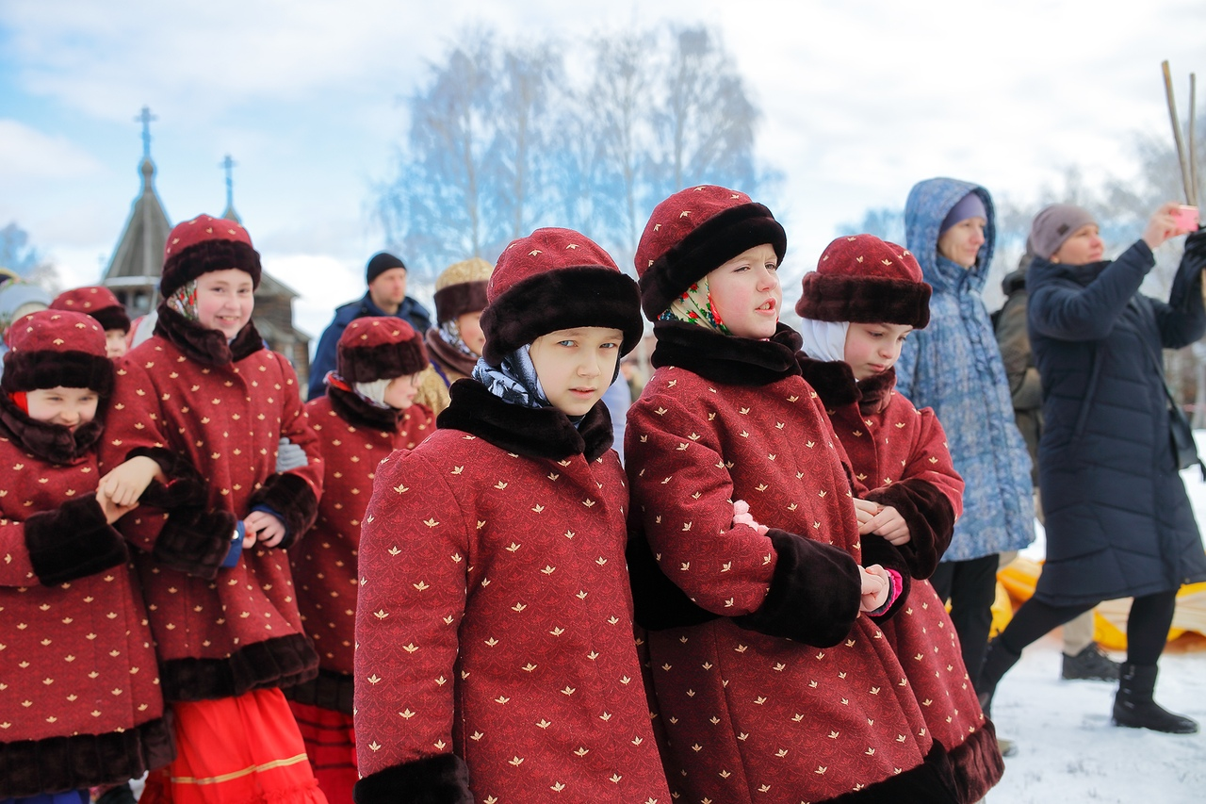

Фото Б. Пучкова

Кто как не дети вызывают у нас чувство искренней любви, желание оградить их от опасностей и бед. Этому посвящен праздник Международный день защиты детей. Стоит заметить, что на российских просторах этот праздник был и остается весьма популярным. Однако остановимся не на праздничных мероприятиях, а на статистических данных, касающихся главным образом показателей рождаемости.
Не секрет, что в демографическом развитии нашего региона характерен процесс депопуляции. Прошедшая в 2010 году Всероссийская перепись населения показала, что за межпереписной период, то есть в период 2002 – 2010 годы численность владимирцев уменьшилась на 80,3 тыс. человек (на 5,3%), в том числе доля детей и подростков в возрасте 0 – 17 лет в общем населении сократилась с 19,3 до 16,2% .
Пусть не так быстро, как нам хотелось бы, но доля юных владимирцев в общем населении за период 2011-2019 годы подросла до 18,5%.
Любопытную почву для размышлений дает анализ динамики возрастной структуры этой группы. Так доля малышей до 4 лет уменьшилась на 2,5% (с 25% до 22, 5%). Доля детей в возрасте 5–10 лет выросла на 3,1% (с 32,5% до 35,6%). При этом доля подростков 10–15 возросла на 1,8% (с 30,2% до 32%), доля юношества 16–18 лет снизилась на 3,6% (с 17,4 до 13,8%).
Отметим, что за январь-март 2020 года во Владимирской области родились 2328 малышей (январь-март 2019г. - 2800). Всего в 2019 г. на свет появился 11101 ребенок.

Гендерный расклад новорожденных приведем только за 2019г. (данные за 2020г. – в разработке).
Несмотря на многие неожиданности, все же есть у природы и островки постоянства. Утверждение, что мальчиков рождается больше, работает до сих пор. За первые три месяца 2020 года на свет появилось 1378 маленьких принцесс и 1422 их защитника.

Число рождений во Владимирской области

 | январь |  | февраль |  | март
 | 2019 | 2020 | 2019 | 2020 | 2019 | 2020
Всего родилось | 987 | 849 | 894 | 725 | 919 | 754
мальчиков | 498 | - | 435 |  | 489 | -
девочек | 489 | - | 459 |  | 430 | -

Десять лет после предыдущей переписи пролетели очень быстро. Какая она, картина детства в стране и во Владимирской области, ответ даст новая перепись. Это будут отправные точки для прогнозов и планирования будущего России.
Жизнь сложна, и однозначно радостные события можно пересчитать по пальцам. Поэтому, поздравляя наших детей - героев этого жизнеутверждающего праздника - будем радоваться тому, что они у нас есть и делать выводы! Давайте не разочаруем их, а поможем стать личностями, ответственными, сильными, мудрыми и счастливыми! Будут счастливы дети - будем счастливы мы.

Солдатова Наталья Михайловна,
специалист Владимирстата
по взаимодействию со СМИ
тел. +7(4922) 773041, 773042 доб. 0402,
моб. +7 9307408865
mailto: P33_nsoldatova@gks.ru
https://vladimirstat.gks.ru
Владимирстат в социальных сетях:
https://www.facebook.com/profile.php?id=100032943192933
https://vk.com/public176417789
https://ok.ru/profile/592707677206https://www.instagram.com/vladimirstat33/?hl=ru

При использовании материалов Территориального органа Федеральной службы государственной статистики по Владимирской области в официальных, учебных или научных документах, а также в средствах массовой информации ссылка на источник обязательна

